网络安全技术

实
验
报
告

学 院 网安学院
年 级 2020
班 级 密码科学与技术
学 号 2011428
姓 名 王天行
手机号 18856929728

2023年 3月 12日
目录
一、实验目标 1
二、实验内容 1
三、实验步骤 1
四、实验遇到的问题及其解决方法 1
五、实验结论 1

一、实验目的
DES（Data Encryption Standard）算法是一种用 56 位有效密钥来加密 64 位数据的对称分组加密算法，该算法流程清晰，已经得到了广泛的应用，算是应用密码学中较为基础的加密算法。TCP（传输控制协议）是一种面向链接的、可靠的传输层协议。TCP 协议在网络层IP 协议的基础上，向应用层用户进程提供可靠的、全双工的数据流传输。 本章训练的目的如下。 ①理解 DES 加解密原理。 ②理解 TCP 协议的工作原理。 ③掌握 linux 下基于 socket 的编程方法。 本章训练的要求如下。 ①利用 socket 编写一个 TCP 聊天程序。 ②通信内容经过 DES 加密与解密。

二、实验内容
在Linux 平台下，实现基于 DES 加密的 TCP 通信，具体要求如下。 ① 能够在了解 DES 算法原理的基础上，编程实现对字符串的 DES 加密解密操作。 ② 能够在了解 TCP 和 Linux 平台下的 Socket 运行原理的基础上，编程实现简单的 TCP 通信，为简化编程细节，不要求实现一对多通讯。 ③ 将上述两部分结合到一起，编程实现通信内容事先通过 DES 加密的 TCP 聊天程序，要求双方事先互通密钥，在发送方通过该密钥加密，然后由接收方解密，保证在网络上传输的信息的保密性。

三、实验步骤及实验结果

1.DES加密

DES类

其中 handleData 用来执行一次完整的加密或解密操作，oneStepOfMakeData 用来实现 16 轮加密或解密迭代中的每一轮除去初始置换和逆初始置换的中间操作，MakeFirstKey 用来利用用户输入的初始密钥，来形成 16 个迭代用到的子密钥，oneStepOfMakeKey 用来形成 16 个密钥中的每一个子密钥，Encry 用来对某一段字符加密，Decry 用来对某一段密文解密。

加密
流程图如下

解密

密钥生成
生成初始秘钥（makeFirstKey）

生成16 个密钥中的每一个子密钥（oneStepOfMakeSubKey）

轮加密（oneStepOfMakeData）

基于TCP的聊天功能模块设计实现
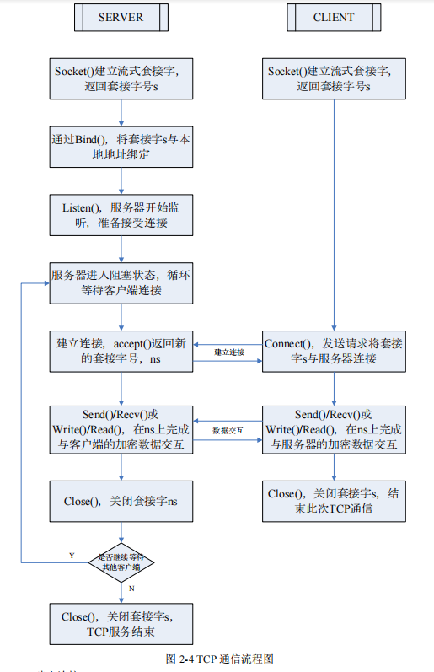

建立连接
客户端

服务端

聊天功能

实验结果
客户端

服务器端

四、实验遇到的问题及其解决方法

1.所使用的头文件
#include <netdb.h> 文件如其名，包括结构hostent（主机环境），获得主机的信息的几个函数（gethostbyname）。似乎这个就是定义主机的各项环境，例如hostname等等#include <unistd.h> 提供通用的文件、目录、程序及进程操作的函数#include <errno.h> 提供错误号errno的定义，用于错误处理
#include <stdlib.h> 某些结构体定义和宏定义，如EXIT_FAILURE、EXIT_SUCCESS等#include <sys/types.h> 数据类型定义#include <netinet/in.h> 定义数据结构sockaddr_in#include <sys/socket.h> 提供socket函数及数据结构#include <sys/wait.h> 提供进程等待#include <arpa/inet.h> 提供IP地址转换函数#include <sys/ioctl.h> 提供对I/O控制的函数

五、实验结论

1.DES
了解了DES的加密流程，和以前课程实现的AES加密进行对照学习，比较了两个加密算法的安全性。

TCP
在之前代码的基础上加入线程处理，使得通讯双方能够同时收、发信息

